ELABORATION OF CRRS MODELS USING GIS AND GA TECHNOLOGY CALIBRATED AT BOTONEGA CATCHMENT

Duška Kunštek, Josip Petraš, Kristina Potočki

Original scientific paper

Catchment runoff modeling is carried out by applying a concept of parametric runoff modeling or „CRRS“ modeling („Conceptual rainfall –Runoff models“). CRRS model provides directives and recommendations for the adequate number of measured inputs (rainfall) and outputs (runoff) as to the most representative parameter method, which provides the most realistic solutions. Elements that define input in CRRS modeling are: hydraulic runoff models where the flow velocity component simulates water translation in the catchment; spatial model of terrain presented through discretization of catchment elements providing information as to terrain inclination, flow direction and flow path along the catchment surface. The CRRS modeling contains also reservoir elements which simulate the effect of catchment retention.

The elaboration of CRRS model is planned on the example of the Botonega catchment for which a satisfactory rainfall and catchment data exists as well as appertaining runoff hydrographs necessary for the calibration and operation of the model.

***Key words:*** *Botonega, CRRS model, computer technology, runoff*

**Izrada CRRS modela korištenjem GIS i GA tehnologije kalibriranog na slivu Botonega**

**Izvorni znanstveni članak**

Modeliranje procesa otjecanja vode sa sliva izrađeno je primjenom koncepta parametarskog modeliranja otjecanja ili ''CRRS'' modeliranja (‘’Conceptual Rainfall - Runoff Models’‘). Za dovoljan broj mjerenih ulaza (oborine)i izlaza (hidrograma), CRRS model daje smjernice i preporuke za odabir najreprezentativnije parametarske metode, koja u konačnici daje najrealnija rješenja. Elementi koji definiraju ulaz u CRRS modeliranje su: hidraulički model otjecanja, gdje se komponentom brzine tečenja simulira translacija vode u slivu; prostorni model terena, prikazan kroz diskretizacijski sustav elemenata sliva kao nositelja informacije o nagibu terena, pravcu i smjeru tečenja vode te duljini pređenog puta otjecanja vode po površini sliva. CRRS modeliranje se sastoji i od elementa rezervoara kojim se simulira efekat retencije sliva.

Konkretizacija izrade CRRS modela, predviđena je na numeričkom primjeru sliva Botonege, za koji postoji zadovoljavajuća baza podataka o oborinama i slivu, te pripadnim hidrogramima otjecanja, potrebnim za tariranje i kontrolu rada modela.

***Ključne riječi:****Botonega,**CRRS model,informatika, otjecanje*

1. Konceptualni model otjecanja

Modeliranje procesa otjecanja vode sa sliva izrađeno je u ovom radu, primjenom koncepta parametarskog modeliranja otjecanja ili ''CRRS'' modeliranja. CRRS modeliranje je sastavljeno od relativno malog broja strukturno složenih elemenata gdje svaki od ovih elemenata simulira određenu fazu procesa u slivu, odnosno određenu fazu procesa transformacije brutto i/ili efektivnu kišu u odgovarajući hidrogram otjecanja. Elementi koji definiraju ulaz u postavljeno CRRS modeliranje su: hidraulički model otjecanja, gdje se komponentom brzine tečenja simulira translacija vode u slivu; prostorni model terena, prikazan kroz diskretizacijski sustav elemenata sliva kao nositelja informacije o nagibu terena, pravcu i smjeru tečenja vode te duljini pređenog puta otjecanja vode po površini sliva. CRRS modeliranje se sastoji i od elementa rezervoara kojim se simulira efekat retencije sliva, te baze podataka realnih kišnih događaja i njima pripadajućih izmjerenih hidrograma otjecanja s kojim se model kalibrira i poboljšava. Dijagram toka izrađenog CRRS modela dan je na Figure 1.

Elementi CRRS modela opisani su kroz nekoliko tematskih cjelina:

• Koncepcija (hidrološko-hidraulički model otjecanja)

• Prostorna analiza parametara (GIS model terena i simulacija otjecanja)

• Matematički model otjecanja

• Kalibracija

Koncepcija hidrološko-hidrauličkog modela otjecanja zasniva se na opisu tečenja po površini sliva u veoma tankom sloju vode, koji se pojavljuje na gornjim dijelovima padine sliva prije nego se koncentrira u prepoznatljivo otvoreno korito nižeg reda [4]. To tečenje po površini sliva može se opisati Manning-ovom jednažbom za jednoliki turbulentni tok kroz beskonačno široko korito s realno malim vodnim stupcem, tj. malom dubinom. U tom slučaju teren se aproksimira ravnom plohom s prosječnim padom duž najvećeg nagiba, dakle, tečenje se formira okomito na izohipse.

Za konkretan sliv, kao ograničeno područje (prostor), kvantifikacija ciklusa otjecanja, u smislu da se svi faktori koji su uključeni u otjecanje izraze kvantitativno i dovedu u međusobnu zavisnost, postavljena je vodnom bilansom u svakoj točki prostora[5].

Parametri terena integrirani su u CRRS model preko zasebnih kartografskih layera (slojeva) – podloga izrađenih u GIS – u programskim paketima ArcView 8.1.2 i ArcInfo 7.1.2 i ArcMap9.0. Svaki od kartografskih layera daje barem jedan opis terena izražen preko parametra.

shema_algoritma_sl_5_1

**Figure1** Dijagram toka CRRS modela Botonege

Preklapanjem pojedinačnih kartografskih opisa dobiva se takovo obilježje terena koje u model unosi cjelovitu sliku stanja na terenu, koja definira proračunske vrijednosti ulaza u matematički model. Dio prostornih parametara terena determiniranih u okviru GIS tehnologije (veličina sliva, geometrija, nagib terena, njegova topografija i sl.) direktno utječe na oblik digitalnog modela terena (Digital Elevation Model - DEM), a indirektno na hidrološka svojstva sliva (polje brzina tečenja, model ''najkraćeg'' puta tečenja vode po površini terena i sl.).

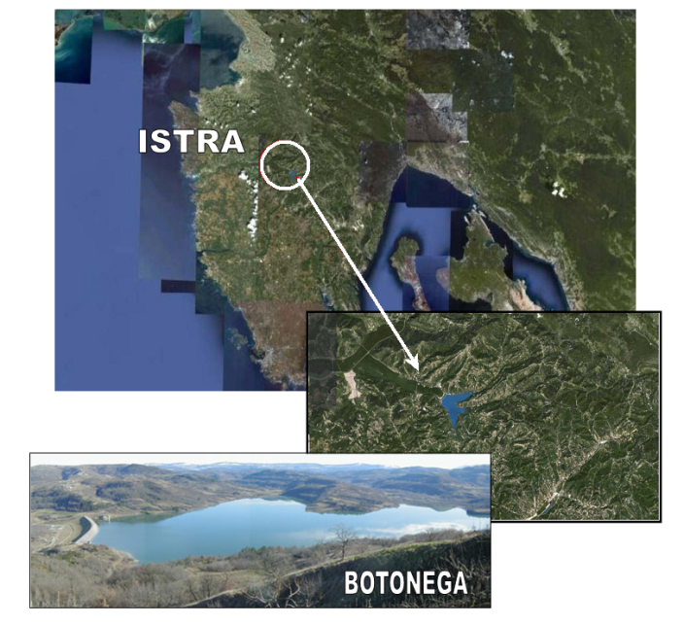

**Figure 2** Lokacija sliva i akumulacije Botonega

Konkretizacija izrade CRRS modela po opisanom konceptu, predviđena je na numeričkom primjeru sliva Botonege, malog bujičnog sliva, za koji postoji zadovoljavajuća baza podataka o oborinama i slivu, i pripadnim hidrogramima otjecanja, opotrebnim za tariranje i kontrolu rada modela.

Algoritam matematičkog modela procesa oborine – otjecanje napisan je u programskom jeziku C++.

Metoda nelinearnog rezervoara primijenjena je na svaki izračunati kinematički hidrogram otjecanja u konceptualnom modelu u kojem se nije uzelo u obzir efekat retencije sliva. Time je konačne računske hidrograme, tj. modelske izlaze učinilo usporedivim sa izmjerenima. Koeficijenti nelinearnog rezervoara računati su optimalizacijskom metodom upotrebom genetskog algoritma (GA), izrađenog od strane Matlab -a R2006a.

Kontrola CRRS modela predviđena je na numeričkom primjeru sliva akumulacije Botonege, malog bujičnog sliva, za koji postoji zadovoljavajuća baza podataka o oborinama i slivu (Figure 2).

Usporedbom rezultata CRRS modela na nizu mjerenih ulaza (hijetograma) i izlaza (hidrograma otjecanja), izvršena je kalibracija i korekcija modela, čime je sustavno izrađen onaj CRRS parametarski model koji proces otjecanja na slivu Botonege najrealnije opisuje za bilo koji kišni događaj

**2.** Koncepcija modela

Koncept hidrološko-hidrauličkog modela površinskog tečenja strukturno se sastoji od nekoliko elemenata – koraka, koji predstavljaju temelj za ovakovu postavku rješavanja problema:

• Hidraulički elementi modela tečenja (određivanje brzine tečenja vode po površini terena)

• Hidrološki elementi modela tečenja (proračun vodne bilanse u svakom čvoru diskretizacijske mreže)

2.1 Hydraulic model of surface flow

U cilju determiniranja hidrološko-hidrauličkih elemenata, teren je prekriven diskretizacijskom čvornom mrežom i sastoji se od 112.818,0 čvorova na međusobnoj rasterskoj udaljenosti od 25 m.

Tečenje po površini terena sastoji se od tankog sloja vode koja se slijeva po prostranoj površini, dok se tečenje u koritu sastoji od veoma uskog strujanja vode po ograničenom putu, odnosno tečenje u koritu sastoji se od relativno uskog koncentriranog toka vode duž relativno dugog korita koje u prirodi nastaje erozijskim djelovanjem vode na putu koncentracije najvećih padova terena. Površinski tok u obliku tankog sloja vode koja paralelno teče po širokoj slivnoj površini (Alemka: prijevod:"wide drainage area" the expression "wide catchment area" would be more appropriate) u prirodi traje vrlo kratko. Teren vrlo brzo neravnomjerno koncentrira protok u krivudave brazde i korita. Postepeno, protok iz malih korita (korita nižeg reda) se sjedinjuje formirajući prepoznatiljiva riječna korita koja se dalje nizvodnije opet sjedinjuju formirajući na koncu koncentrirano otjecanje na izlazu iz sliva [4].

Sl_51_1

**Figure 3** Stacionarno tečenje po homogenoj plohi od oborine intenziteta i

Tečenje se po površini ne da u potpunosti obuhvatiti zakonima hidromehanike, jer se radi o progresivnom tečenju u hipotetičkom vodnom sloju male dubine duž beskonačnog širkokog korita, koje nailazi na nepredviđene prepreke kao npr. vegetacije, terenskih neravnina itd. Zadatak se, dakle, idealizira time da se superponira ravna površina tečenja s jednolikim padom okomito na izohipse. U tom slučaju, prosječna brzina

kretanja vode može se odrediti na temelju posve egzaktnih hidrauličkih pretpostavki i doraditi na postupku kalibracije modela (Figure 3).

Jednažba kontinuiteta za stacionarni nestišljivi tok (Alemka: prijevod:instead of "stationary incompressible flow" the expression "incompressible steady state flow" would be more appropriate ) po površini sliva jednaka je:

 (1)

Gdje je:

• v – brzina vode [m/s]

• dA – diferencijal površine [m2]

• c.s. – engl control surface (kontrolna opovršina) [m2]

Ulaz u kontrolni volumen od oborine ima oblik , a otjecanje iz kontrolnog volumena , uz poznatu infiltraciju f. Visina vodnog stupca po površini y mjerena je okomito na slivnu površinu, dok je vektor brzine v paralelan sa slivnom površinom. Tada jednažba kontinuiteta izgleda:

 (2)

Protok za jediničnu širinu, qo, jednak je:

 (3)

Kod dinamičke jednažbe, kao druge jednažbe kojom se opisuje gibanje sloja vode po površini terena, uz prepostavku jednolikog strujanja može se pokazati da je prosječna brzina za laminarni tok jednaka:

 (4)

Gdje je:

• g – gravitacijska akceleracija [m/s2]

• ν – kinematička viskoznost fluida [m2/s]

• Io – pad dna korita [%]

• y – visina vodnog stupca (dubina vode) [m]

Kada protok pređe u turbulentno gibanje, faktor trenja postaje neovisan o Reynolds-ovom broju, i ovisi samo o hrapavosti površine. Za turbulentni tok koristi se Manning-ova jednažba oblika:

 (5)

Gdje je:

• R – hidraulički radijus [m]

• n – Manningov koeficijent hrapavosti [m-1/3s]

• I –pad dna korita [%] (kod jednolikog toka I = Io [4])



**Figure 4** Figure proračunskog modela tečenja po površini

According the Figure 4 vidi se da će brzina kretanja u toki A´ udaljenoj od vododjelnice A za dužinu x, za beskonačno korito, biti prema Manning-u:

 (6)

Gdje je:

• n - Manningov koeficijent hrapavosti [m-1/3s]

• R - hidraulički radijus približno jednak debljini sloja voda y za beskonačno široko korito [m]

• I - pad terena [%]

Utjecaj vremena zakašnjenja na oblik računskog hidrograma na izlazu iz sliva Botonega dan je korekcijom gornje jednažbe na način da je brzina toka obrnuto proporcionalna vremenu zakašnjenja:

 (7)

gdje je:

• tlag – bezdimenzionalna veličina koja je mjera lag time ili „vremena zakašnjenja“ sliva

Naime, izvršena je korekcija brzine na način da se u njenoj definiciji uvodi veličina koja ima mjeru vremena zakašnjenja tlag kao simulaciju retencijskog svojstva sliva. Koeficijent  ima funkciju da uspori tok vode po površini sliva, bezdimenzionalna je veličina, a iz porijekla, odnosno iz vremena zakašnjenja sliva, izračunatog za svaki pojedini slučaj, proizlazi mjera veličine.

Koeficijent  se, sa druge strane može interpretirati kao korekcija Manningovog koeficijenta hrapanosti, gdje oblik njegove korekcije  znatno povećava njegovu vrijednost.

2.2 Hydrological model of the surface flow

Za ograničeno područje sliva unutar diskretizacijskog prostora, kvantifikacija svih hidroloških elemenata koji sudjeluju u bilansi vode za svaku ćeliju prostora i formiraju hidrogram otjecanja, te međusobna zavisnost, rješava se vodnim bilansom [5] (Figure 5).

Općenito, za određeni omeđeni prostor (sustav) kroz određeno vrijeme, razlika dotoka (ulazna količina) i otjecanja (izlazna količina) kroz površinu koja omeđuje taj prostor mora biti jednaka promjeni količine vode u tom prostoru (sustavu). To proizlazi iz aksioma o konstantnosti ili nepromjenjivosti mase, načela na kome se zasniva jednažba kontinuiteta mase:

 (8)

Gdje je:

•  – stanje sustava, odnosno volumen akumulirane vode u intervalu t [m3]

•  – ulaz u sustav, odnosno dotok vode u sustav u intervalu t [m3/s]

• *Qi(t)* – izlaz iz sustava, odnosno otjecanje vode iz sustava intervalu t [m3/s]

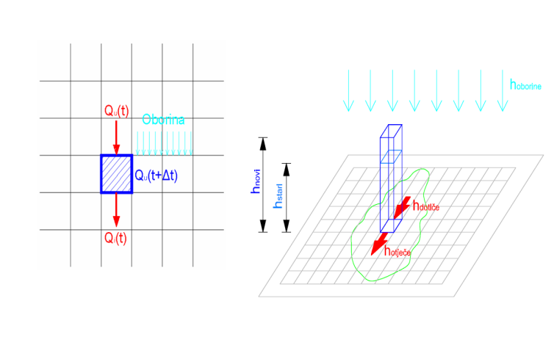

**Figure 5** Figure proračunskog modela vodne bilanse

Promatraju se vremenski intervali duljine 1 minute, i stanje vodne bilanse se računa za svaki taj interval posebno:



Neka je  bilo koji od promatranih intervala, i

ako je  promatrani vremenski interval, onda je  slijedeći vremenski interval.

Onda je izračun visine vodnog stupca u svakoj ćeliji diskretizacijskog prostora, u svakom intervalu:



Gdje je:

• *hnovi(t+Δt)* – visina vodnog stupca[m] u intervalu t+ Δt u promatranoj ćeliji diskretizacijskog prostora

• *hstari(t)* – visina vodnog stupca [m] koji predstavlja ostatak vode u promatranoj ćeliji d iskretizacijskog prostora iz prethodnog intervala t

• *hotiče(t+Δt)* – visina vodnog stupca [m] koji otiče iz ćelije diskretizacijskog prostora u intervalu t+Δt,

• *hdotiče(t+ Δt)* – visina vodnog stupca [m] koji dotiče u promatranu ćeliju iz susjednih ćelija diskretizacijskog prostora u intervalu t+ Δt,

• *hkiše(t+Δt)* – visina vodnog stupca [m] kiše koji padne na ćeliju diskretizacijskog prostora u intervalu *t+Δt.*

**3. Prostorna analiza parametara**

Za determiniranje prostornih parametara terena bile su dostatne tri digitalne kartografske podloge:

• topografska karta

• hidrografska karta

• digitalni model terena (DEM model)

U svakom čvoru mreže, preko DEM modela, definirana je visina terena. Putem tematskih layera fiziografskih karakteristika sliva, te njihovim preklapanjem s diskretizacijskom čvornom mrežom u GIS - u, čvorovima su (u digitalnoj formi) pridružena i sva ostala saznanja o terenu: ID (identifikacijski broj) čvora, nagib terena u čvoru, smjer tečenja vode u čvoru, te X i Y koordinate čvora. Pri tom je bitno napomenuti da čvor nosi sve one informacije o terenu koje se nalaze u polju 25 x 25 m čije je težište čvor.

Hidrološka analiza provodi se kroz nekoliko koraka (unutar GIS –a preko modula Spatial Analist Tools – hydrology) opisanih kroz slijedeće korake:

1. “FLOWDIRECTION” funkcija - smjer površinskog tečenja

2. “SINK” funkcija - definiranje izvora/ponornih točaka

3. “FILL” funkcija - zapunjavanje sinkova - izvora/ponornih točaka

4. “FLOWACCUMULATION” funkcija - kvantifikacija otjecanja.

5. “FLOWLENGTH” funkcija - određivanje duljine tečenja vode.

4 Matematički model otjecanja

U matematičkom pogledu stanja hidrološkog sustava opisuju se matricama stanja, a fizički procesi koji djeluju unutar hidrološkog sustava prikazuju se transformacijama elemenata matrica. Postupak transformacija matrica predstavljen je nelinearanim algoritmom koji opisuje strukturu i ponašanje sustava u svakom trenutku, a baziran je na iterativnom postupku zadovoljavanja hidroloških bilancnih odnosa. Algoritam je napisan u programskom jeziku C++, a neki važniji dijelovi programskih rutina prikazani su u ''pseudocode'', programskom zapisu koji je prepoznatljiv i isti u svim programskim jezicima.

Radi lakšeg i zornijeg prikaza sustava modelskih matrica, te transformacije istih sa nelinearnim algoritmom, matrice su strukturno podijeljene u dvije grupacije: matrice modelskih konstanti i matrice modelskih varijabli.

4.1 Matrice modelskih konstanti su:

* matrica pripadnosti (incidencije), čiji elementi pokazuju prostorni položaj ćelije u diskretizacijskoj mreži, odnosno kojeg tipa ćelija pripada.
* matrica smjera koju čine elementi koji pokazuju smjer otjecanja iz promatrane ćelije označene s ''●'' u susjednu ćeliju i to pomoću jednog od slijedećih brojeva kako je to već prikazano na Figure 6,
* matrica koeficijenata hrapavosti je konstantna matrica i poprima razne vrijednosti Maningovog koeficijenta hrapavosti. U okviru analize osjetljivosti modela analizirano je pet slučajeva vrijednosti hrapavosti terena, u ovisnosti promjene pedološkog tipa tla, nagiba i obraštenosti terena (n = 0,125; 0,11; 0,08; 0,05 i 0 035),
* matrica pada terena čine elementi koji određuju pad terena od promatrane ćelije prema susjednoj ćeliji. Obzirom da se u promatranoj ćeliji može računati pad prema svakoj susjednoj ćeliji, pad se računa za smjer tečenja vode (Figure 7),
* matrica duljina puta vode iz jedne ćelije u drugu čine elementi udaljenost središta promatrane ćelije i središta susjedne ćelije u koju oborina otječe. Obzirom da su ćelije fiksne veličine 25 m x 25 m, to je horizontalna komponenta matrice duljine puta jednostavnog oblika i sadrži dvije grupacije vrijednosti: 25 ili za ćelije sliva i 0 za ćelije koje ne pripadaju slivu,

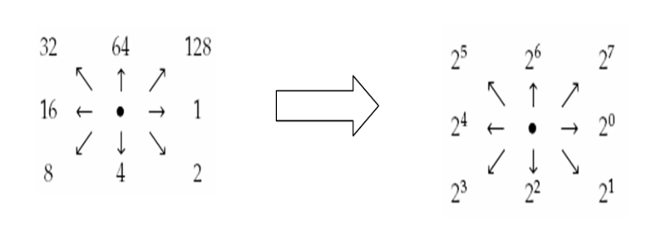

**Figure 6** Shema smjera otjecanja iz promatrane točke u susjednu

4.2 Matrice modelskih varijabli

Postupak se provodi nizom koraka uz pretpostavku da svaka ćelija (i; j) pripada slivu i da su sve gore spomenute matrice modelskih konstanti definirane, slijedećim redom:

sl_5241_2

**Figure 7** Shema definicije kuta otjecanja iz promatrane točke u susjednu

1. Za svaku ćeliju (i; j) izračuna se visina vodenog stupca u promatranom računskom intervalu vremena tako da se od prethodne visine oduzme količina koja je otekla tijekom računskog koraka, a pribraja količina koja je dotekla iz susjednih ćelija i količina koja je rezultat kiše koja ravnomjerno pada na sliv intenzitetom prema zadanom hijetogramu konkretnog kišnog događaja. Ako koristimo oznake:

*h(i; j)* — visina vodenog stupca u ćeliji(i; j),

*hnovi* – visina vodnog stupca u ćeliji(i; j)

*hstari* – visina vodnog stupca koji predstavlja ostatak vode u ćeliji(i; j) iz prethodnog intervala

*otiče(i; j)* — visina vodenog stupca koja je otekla iz ćelije(i; j),

*dotiče(i; j)* — visina vodenog stupca koja je dotekla u ćeliju (i; j),

*kiša* — visina vodenog stupca kiše koja je pala u promatranom inkrementu vremena,

tada vrijedi:

novih(i,j)=starih(i,j)-otiče(i,j)+dotiče(i,j)+kiša

2. Za svaku ćeliju *(i; j)* za prvi inkrement vremena tj. prvi računski korak vrijednost matrice *dotiče(i; j)* postavi se na nulu.

3. Za svaku ćeliju (i; j) se, na temelju visine vodnog stupca h(i, j) ćelije (i; j), izračuna brzina(i; j) po formuli:





4. Za svaku ćeliju (i;j) koristeći prethodno proračunatu brzinu (koraka 3), i metodologiju za dobivanje matrice otiče (i, j) preko omjera (i, j) izračuna se količina voda koja otiče iz ćelije (i, j).



otiče(i, j) = omjer(i, j) h(i, j)

5. U ovom metodološkom koraku su moguća dva stanja:

Ako ćelija nije na granici sa jezerom, i ako je smjer tečenja iz ćelije *(i, j*) u *(r, s)*, tada se veličina vode *dotiče(r, s)* uveća za iznos otiče *(i, j).*

Ako ćelija *(i; j)* pripada granici sa jezerom, tada se ordinata hidrograma prethodnog trenutka uvećava za *otiče(i; j*) u promatranom računskom trenutku.

Povratak na prvi korak.

1. Calibration

Za potrebe kalibracije modela korišteno je 9 kišnih događaja, za koje postoje mjerenja vodnog vala na pregradi akumulacije Botonega tj postoje bilancni proračuni vodnog vala temeljem limnigrafskih podataka o razinama vode u akumulaciji te reda preljeva i temeljnog ispusta iz akumulacije. U te svrhe, preuzeti su podaci o višesatnom mjerenju vodnog vala, i za pripadne događaje pribavljena baza kišomjernih podataka za postaju Botonega, u obliku petominutnih kiša, od strane Državnog hidrometeorološkog zavoda. Pri tome treba napomenuti da je mjereni vodni val na pregradi, zapravo rezultat proračuna vodne bilanse i volumetrije same akumulacije. Dakle, na osnovu krivulje volumena akumulacije, razine vode u akumulaciji, te preljevne krivulje i rada temeljnog ispusta, dobivene su vrijednosti dotoka u akumulaciju.

Za svaki od promatranih kišnih događaja uspoređivan je izlazni modelski hidrogram sa mjerenim hidrogramom. Da bi ti hidrogrami bili usporedivi uvodi se korekcija modelskog hidrograma učinkom reteniranja sliva. Naime, osim površinskog otjecanja direktno otjecanje sadrži i podzemno otjecanje koje je daleko sporije od površinskog, pa se učinak reteniranja sliva postiže uvođenjem principa jednog nelinearnog rezervoara.

According to that principle, linear reservoir is a vessel, which has been linearly connected with the outlet by means of a retention coefficient (storage) K, the dimensions of which are identical with the time dimensions, V is the reservoir volume, and Q is the runoff [4]. This is a time-varying system (Figure 8), described with two equations:

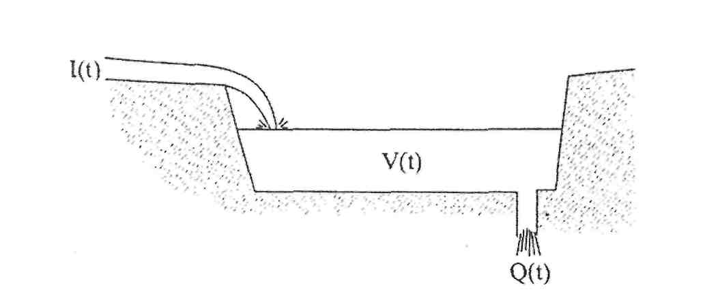

**Figure 8** Schemtic presentation of linear reservoir vessel

1) reservoir equation:  ,

2) continuity equation: 

where:

• V – reservoir volume [m3]

• **V – volume change in the period t, [m3]

• U – inlet [m3/s]

• I – outlet [m3/s]

• t – time [s]

• K – characteristic of the reservoir (retention or storage coefficient) dependent or independent on time [s]

• k – transformation exponent (reservoir transformation effects)

For k ≠ 1 → in case of a nonlinear model of reservoir, with the assumption that the constants K and k are known, in order to find transformed magnitudes qi, as many nonlinear equations need to be solved applying iterative methods, as there are nontrasformed magnitudes Qi known, according to the equation:



In the procedural method for determining the nonlinear reservoir parameters K and k, one of the numerical methods of optimization algorithms was used – i.e. the genetic algorithm processed within the Matlab R2006a commercial program.

If a series of nontransformed data obtained by the application of a conceptual mathematical model (output gross hydrograph obtained by the mathematical modelcreated here) is marked with Qi and a series of measured runoff data with Ii, then i = 1; 2; : : :m.

The procedure is as follows:

• For each K and k a series of transformed data q1; q2; : : : ; qm is calcualted by using nonlinear reservoir, i.e. the upper equation,

• For the above mentioned series q1; q2; : : : ; qm, the“distance” of transformed and measured data is calculated as a ''FITNESS FUNCTION'':



• The ''CONDITION'' function is defined so that the volume integrated under the transformed hydrograph is equal/or approximately equal to the volume integrated under the measured hydrograph for the same event. This is one of the most important calibration conditions. Since the conceptual model is elaborated with gross precipitation, the real meaning of this condition is finding the effective (net) precipitation, i.e. the reduction of translation hydrograph to the gross precipitation to the value of effective precipitation.

• In addition to the above defined ''CONDITION'', the minimum of the function  is sought. In other words, those pairs K and k are sought for which the “distance” between transformed magnitudes qi and measured magnitudes Ii is minimum, i.e. the „reservoir“ outflow hydrograph (transformed hydrograph) is searched, which will have the best coincidence with the measured hydrograph.

It may now be stated that the objective of the calculation in the genetic algorithm is to determine the constants K and k, so that the FITNESS FUNCTION reaches the minimum, provided that the function value „CONDITION“ is approximately equal to zero.

The output model hydrograph transformed by the GA method is compared to the measured hydrograph for 9 observed rain events. The following may be concluded from the comparisons:

• In the cases when the rainy period lasted long enough before the occurrence of a water wave, so that the soil saturation was considerable, the impact of evapo-transpiration, interception, water remaining in the valleys, infiltration and other processes of the hydrological cycle were not dominant. Furthermore, the impact of the catchment retention was not dominant either, because water practically poured down directly from the catchment area without considerable time lag. These resulting hydrographs were steep, the concentration time was between 4 and 5 hours or even less. Such a flood wave was recorded on 21-24 October, 1993 as an extreme case, generated by the long-lasting heavy precipitation events, causing numerous floods in Europe.

• In all other cases (8 events), the soil saturation at the moment of the flood wave occurrence was negligible, so that the system losses were considerable. Equally so, an important catchment retention impact was recorded, which somehow should have been introduced into the model, because the occurrence of the measured hydrograph is considerably delayed in relation to the time of rain occurrence.

For the first group of hydrographs (21-24 October, 1993), there is no visible difference between the computed hydrograph being a direct output from the mathematical model and the one to which a nonlinear reservoir, i.e. genetic algorithm is applied. As it is shown in Figure 10, the computed hydrograph as an output from the mathematical model (‘’hydrograph calculated’’) and the hydrograph GA-transformed overlap very well along the time axis, and they are very similar in respect of volume. In the calibration procedure, the model correction is not necessary in this case.

For all other cases, the impact of the catchment retention charactarestics is dominant so that calculated hydrographs considerably depart from the measured ones on two bases:

1. Departure par the time axis (calcualted hydrographs are displaced to the left in relation to the measured ones), and

2. Departure par volumes (mathematical model does not take the catchment losses in calculation so that hydrograph gross values are calculated. When calcualting the hydrograph transformation through GA and application of the function ‘’CONDITION’’, satisfactory results that would be comparable with the relevant measured hydrographs cannot be obtained for some cases in which the catchment delay is considerably pronounced).

Model calibration for departure par time axis was performed in a way that the mathematical model structure was changed by the correction of velocity, so that in its definition the term delay – tlag is introduced as a measure of the catchment retention characteristic. The coefficient function of which is to slow down the water flow over the catchment surface is a dimensionless quantity and from the origin, i.e. the time of the catchment delay which is calculated for each individual case, results the size measure.

Model calibration for the ''departure par volumes'' was made by correcting the gross into the net rain with the runoff coefficient calculated for each rain event separately. Namely, by the ratio of the measured and model hydrograph, the measure of precipitation loss in the catchment was obtained in the form of a „ threshold “ expressed in the height of water column in milimeters. This „ threshold “ corrects the gross hyetogram in the mathematical model so that the calculation is made only with the effective values, i.e. the values exceeding the „threshold“.

1. Analysis of model sensitivity

During the elaboration of the CRRS model, the model sensitivity to a number of factors was noticed, which quantitatively and qualitatively change the runoff hydrograph. The greatest changes were noticed at the level of genesis and presentation of measured data. Since there are no measurement sections or spillways on the Botonega storage reservoir, there is no way to measure the inflow into the storage reservoir. The measured water waves are practically volumetrically obtained by a balance analysis. On the basis of the water level change dynamics in the storage reservoir and the volume of free storage space, as well as the known water level for each event, the inflow increase was calculated in time. This shows that the genesis of occurrence of the measured and computed water wave is quite different. Therefore, comparing them, some differences related to the description of catchment surface runoff are expected in advance.

Since systematic measurement of hydrographs by state institutions does not exist in the Republic of Croatia, all the mentioned data are the result of searching through the unofficial databases established for other purposes and therefore, of dubitable authenticity and reliability. Some parameters important for the description of the runoff by the same or similar methodology as described herein are completely omitted from the measurement. This in the first place refers to the catchment absorption (infiltration), which failed when calculating effective rain. But, the soil saturation was then incorporated into the model by other mechanisms (previous rain, nonlinear reservoir and tlag were analyzed). Wind impact was not taken into consideration, as it is not dominant in the physical description of runoff from small mountain catchmetns.

With the purpose of ''precise'' model calibration, the model sensitivity to the following elements was analysed:

1. Periods of recording of availabe measured hydrograph values (hourly, hours-long)

2. Roughness

3. Lag time (hydrograph time delay)

When calculating the computed hydrograph, a rainy event in the form of a 5-minute record of gross precipitation is taken as the input datum in the mathematical model. The consequence is the output result – the runoff hydrograph also in the form of a 5-minute record, which means very detailed and precise, as well as the description of the hydrograph in the course of time.

For some rain events, the measured hydrograph values related to the inflow into the Botonega storage reservoir were measured at intervals of 7 or 10 hours. Because of such great span of measurement time, a 5-minute record cannot be used for a quality comparison of the computed hydrograph, so that the results should be adjusted. During this „precise“ model calibration, it should be mentioned that the information about runoff becomes less accurate, and therefore for practical reasons, the data of much better quality are reduced to a level of rough and scanty presentation. Due to the lack of a better database, approximate values are taken deliberately.

By comparing the hydrographs obtained for different Manning's roughness coefficient values, it is evident that the model reacts to roughness. However, this parameter does not have a dominant influence on the model in the domain of real roughness parameter values. In other words, by changing the Manning's coefficient value in the equation related to the velocity of water flow over the terrain, in the domain of real values the mathematical model does not offer important differences in the catchment runoff values. Consequently, the image of runoff hydrograph for the given area is not considerably changed. The conclusion may consequently be reached that the model is not sensitive to the change of the Manning's coefficient value in the domain of real values of that parameter.

For the sensitivity analysis of the conceptual model and the model hydrographs, for the lag time description output result, 5 different wordings have been selected:

• T1 = time difference between the measured hydrograph maximum and the hyetogram gravity center for fallen gross rain,

• T4 = time difference between the measured hydrograph gravity center and the hyetogram of fallen gross rain

• T5 = time difference between the measured hydrograph gravity center and the beginning of the hyetogram for the fallen gross rain

• T7 = time difference between the measured hydrograph maximum and the beginning of the hyetogram for the fallen gross rain

• T8 = time difference between the measured hydrograph maximum and the hyetogram maximum for the fallen gross rain, and

• Tc = catchment concentration time

Transformation step of model hydrograph into final - outflow hydrograph by nonlinear reservoir and by the application of genetic algorithm, is reduced to searching for constants k and K so that the ''FITNESS FUNCTION'' is as near as possible to the zero value. For different values of lag time, different values of k and K pairs are obtained, as well as the fitness function values. By comparing the fitness function values for different lag time formulations in relation to the observed rain events that have been analyzed, the T1 wording offers the best result, i.e. the smallest fitness function.

1. Results

The chapter presents resultant model hydrographs before and after the GA transformation for all observed rain events and the respective comparisons with relevant measured hydrographs, by previously described methodology including all previously described steps.

Basic hydrological input parameters (precipitation, 5 min. and hydrograph measured) and the output paramteres (hydrograph computed and GA transformed throw nonlinear reservoir) are presented in each graph.

Compared graphs of the output computed hydrograph (after calibration, meaning after GA transformation) and the relevant measuring hydrograph for the same rainy event are presented in Figures 9, 10, 11, 12.

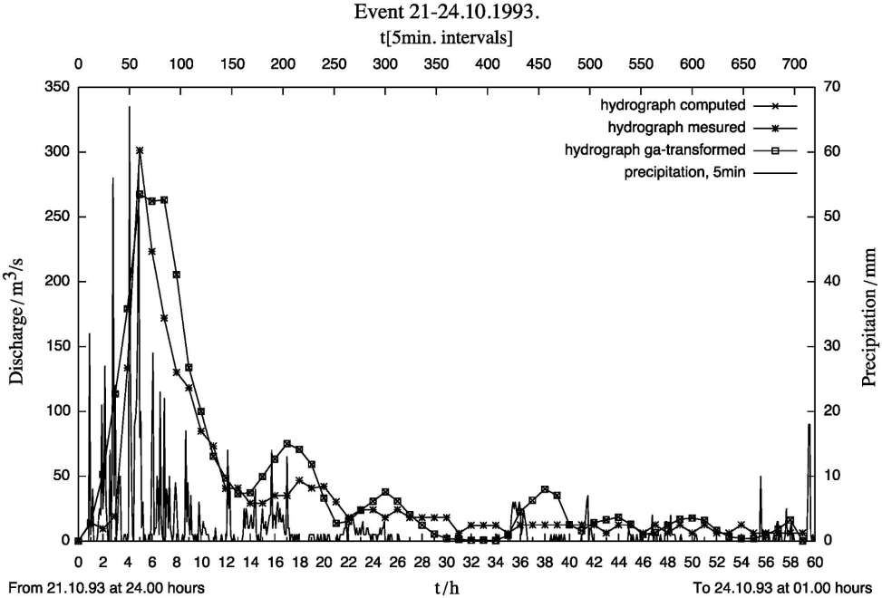

**Slika9** Usporedba izlaznog računskog hidrograma i mjerenog za događaj 21.10.-24.10.1993.godine

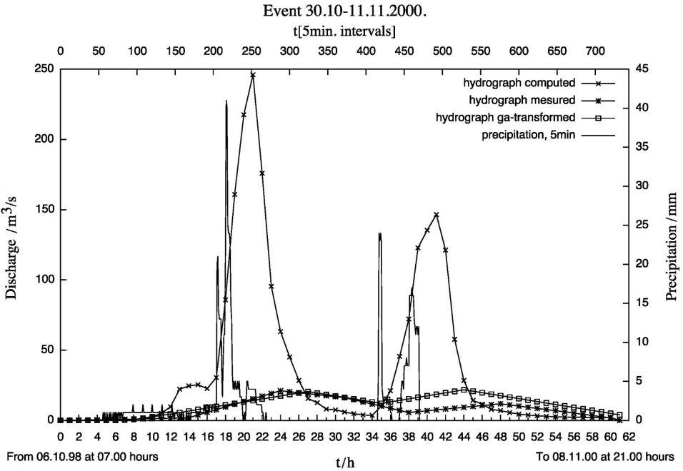

**Slika10** Usporedba izlaznog računskog hidrograma i mjerenog za isti kišni događaj od 30.10.-11.11.2000.godine

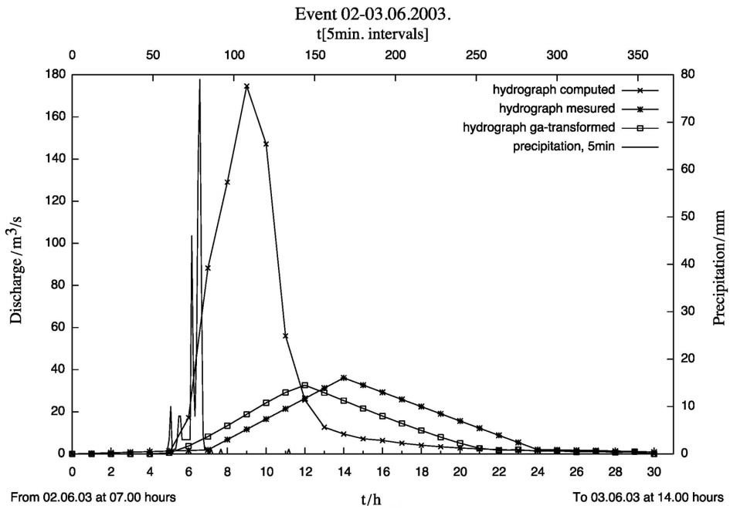

**Figure11** Usporedba izlaznog računskog hidrograma i mjerenog za isti kišni događaj od 02.-03.06.2003. godine

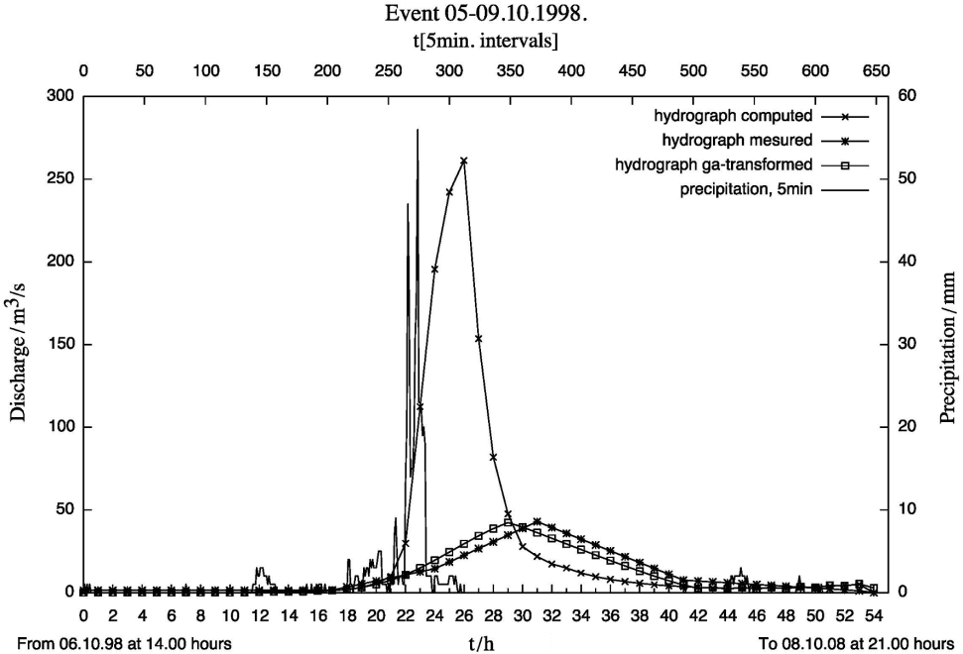

**Figure12** Usporedba izlaznog računskog hidrograma i mjerenog za isti kišni događaj od 05.-09.10.1998.godine

1. Zaključak

The impact of all analysed and exhibited spatial catchment parameters on the flow phenomenon in presented model show, as expected, nonlinear character. This is particularly the case during extremely heavy rains, and it is difficult determine it precisely.

The estimated runoff model shows that the process of determination of the surface runoff, interpreting the surface runoff on an endlessly small water layer height according to Chezy or Manning equation, with all previously described limitations, provides promising results but only in the domain of the corrected method. The mentioned principle does not take into consideration a very important catchment characteristic – the retention characteristic. As a possible improvement of this approach, the correction of Manning equation for the calculation of speed in the coefficient domain is introduced by which the Manning roughness coefficient is multiplied and the measure of that correction is reciprocal to the value of the lag time magnitude. The only foothold of this solution is the fact that the more the catchment retardation is expressed the slower the speed of water flow on the surface should be, and vice-versa. Such a solution could be very significant if you want to relate the time of catchment concentration as a special case of time lag and the speed of surface flow or the occurrence of an output hydrograph. The reliability of this solution depends of course on the validity and extensiveness of input rainfall knowledge and the knowledge of the terrain.

The deficiencies occurring due to complexity of computational model and its close connection with physiographic terrain characteristics can be overcome by the implementation of a number of information routines (within GIS – and GA). Therefore precise terrain documentation was created to overcome the issues of complex mathematical calculations by genetic optimalization procedure.

The biggest problem in establishing a CRRS model is the taring step of the ''coarse'' and the ''fine'', as well as the sensitivity analysis due to large limitations in measurings within hydrometry or in their scarcity. Furthermore, there are both limitations in the measurement technique and measurement limitations in time and space. Therefore it was necessary to determine significant extrapolations of such measurements so that the CRRS model created by means of such information would be applicable in description of hydrological processes. Such an approach of modelling hydraulic phenomena can be included into other aspects of solving hydroengineering problems (floods, drought, water contamination etc).

1. Literatur a

[1] „Calibration of a Daily Rainfall – Runoff Model to Estimate High Daily Flows“, Tan, K. S., F.H.S. Chiew, R.B.Grayson, P.J. Scanlon, and L.Siriwardena, Department of Civil and Environmental Engineering, The University of Melbourne, Australia

[2] „Primijenjena hidrologija“, Društvo građevinskih inženjera Zagreb i Hrvatsko hidrološko društvo, stručni seminar, Zagreb, 25 – 26.veljače. 2002.god.

[3] „Rainfall – runoff modelling in small and midle – large catchment – an overview“, Michal Jeniček, Charles University in Prague, Faculty of Science, Department of Physical Geography and Geoecology, Praha, Czech Republic, Geografie – Sbornik ČGS, 111, č 3, s. 305 – 313. ISSN 1212-0014, 2007

[4] „Applied hydrology“, Ven te Chow, University of Illinois, David R.Maidment, The University of Texas at Austin, Larry W.Mays, The University of Texas at Austin, McGraw – Hill Book Company, International edition, 1988

[5] „Inženjerska hidrologija“, Husno Hrelja, Univezitet u Sarajevu, Građevinski fakultet, Sarajevo, 2008.god.

[6] „Lag time characteristics for small watersheds in the U.S.“, M.J.Simas, Univeridade Independente, 1800 Lisabon, Portugal, R.H.Hawkins, School of Renewable Natural Resources, University of Arizona, Tucson

[7] Kunštek, D. Unapređenje parametarskih metoda za proračun otjecanja informatičkom tehnologijom, Doktorski rad, Zagreb 2010.

[8] „Prediction uncertainty of conceptual rainfallrunoff models caused by problems in identifying model parameters and structure“, S. Uhlenbrook, J. Seibert, C. Leibundgut, A. Rodhe, Hydrological Sciences-Joumal-des Sciences Hydrologiques, 44(5) October

**Authors’ addresses**

Adrese autora

**dr.sc. Duška Kunštek, dipl.ing.građ.,**

Sveučilišta u Zagrebu

Građevinski fakultet

Zavod za Hidrotehniku,

10 000 Zagreb, Kačićeva 26,

e-mail: [kduska@grad.hr](mailto:kduska@grad.hr)

**Kristina Potočki, dipl.ing.građ.,**

Sveučilišta u Zagrebu

Građevinski fakultet

Zavod za Hidrotehniku,

10 000 Zagreb, Kačićeva 26,

e-mail:[**kpotocki@grad.hr**](mailto:kpotocki@grad.hr)

**Ivana Carević, dipl.ing.građ.,**

Sveučilišta u Zagrebu

Građevinski fakultet

Zavod za Hidrotehniku,

10 000 Zagreb, Kačićeva 26,

e-mail:[**icarevic@grad.hr**](mailto:icarevic@grad.hr)